Come configurare FTP su Windows

Windows contiene al suo interno un utility che permette di fare da client FTP. Questo ci consente di scaricare o caricare dei file da un server che utilizza il protocollo FTP.

Questa utility di Windows non è l'unico programma che ci consente di scaricare e caricare file, però l’FTP di Windows è gratuito ed è già disponibile in tutte le versioni del sistema operativo di Microsoft.

Per entrare in modalità FTP bisogna :

Aprire la console di Windows (cmd.exe)

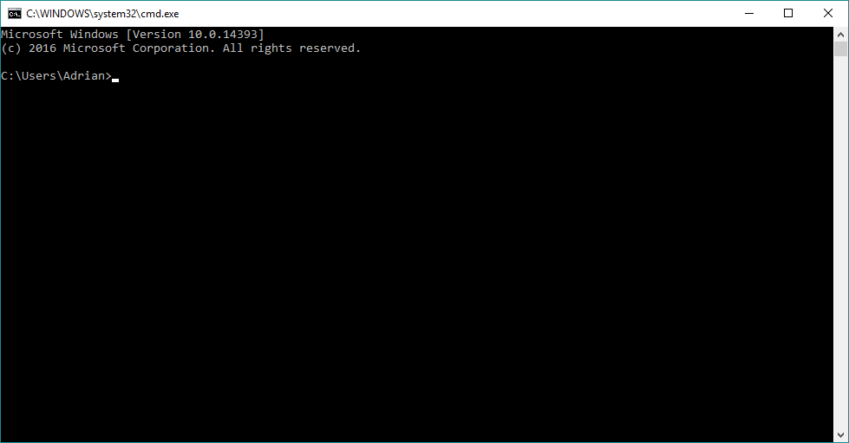

Scrivere “ftp”

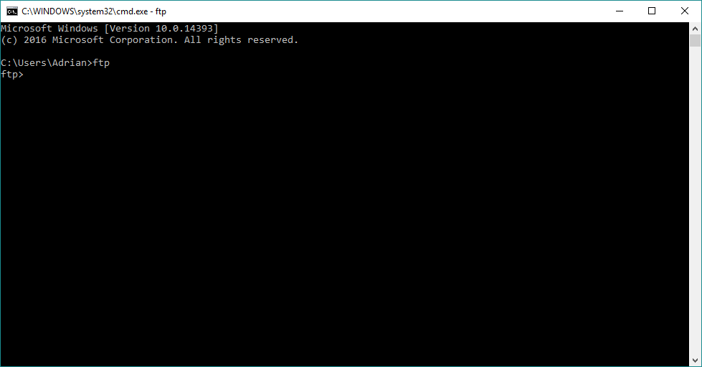

Ora siamo in modalità ftp. Per vedere una lista dei comandi si può digitare “?”.

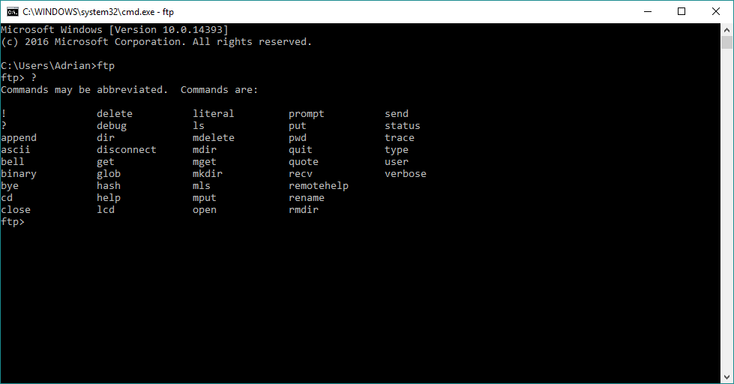

Connettersi ad un server ftp è molto semplice. Bisogna scrivere il comando “open” seguito dall’indirizzo del server ftp.

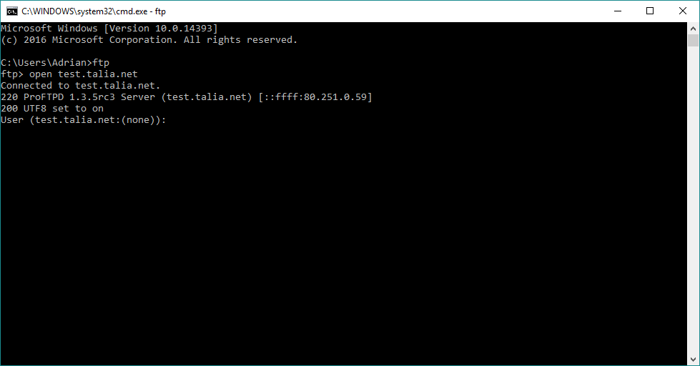

Dopo che ci siamo collegati, il server potrebbe chiederci un nome utete e una password. Io, per fare la prova mi sono collegato al server “test.talia.net”, che è un server gratis aperto a tutti che appunto permette di provare se il suo client ftp fuziona. L’username è “anonymous” e la password è il suo indirizzo email.

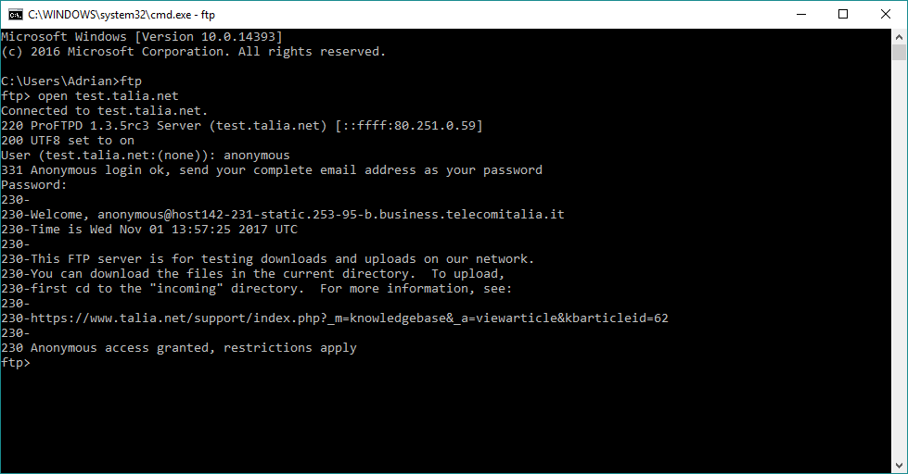

Ora che ci siamo autentificati, possiamo ad esempio vedere quali file sono presenti nel server con il comando “ls”.

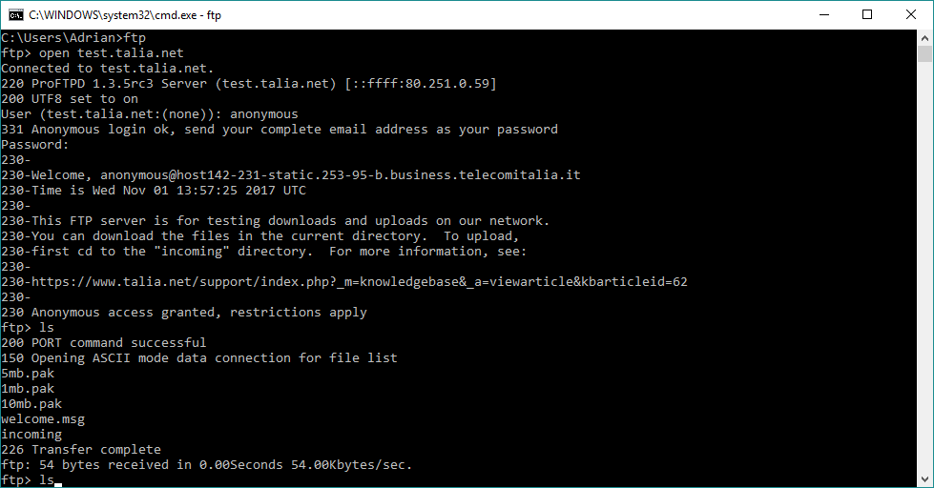

Ora proviamo a scaricare il file welcome.msg

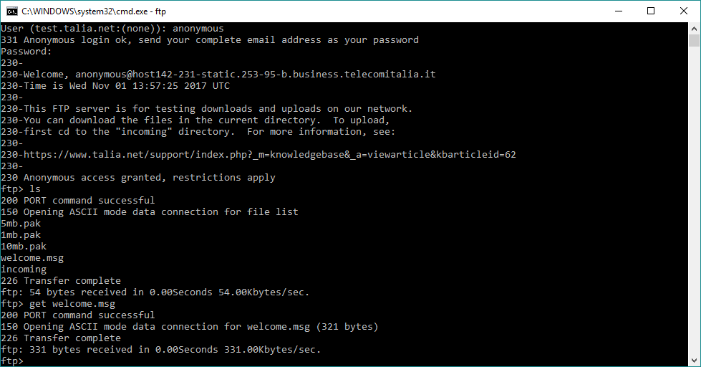

Ora se si apre con il file explorer la cartella dove si trovava il cmd prima di entrare in modalità ftp possiamo vedere ed aprire il file.

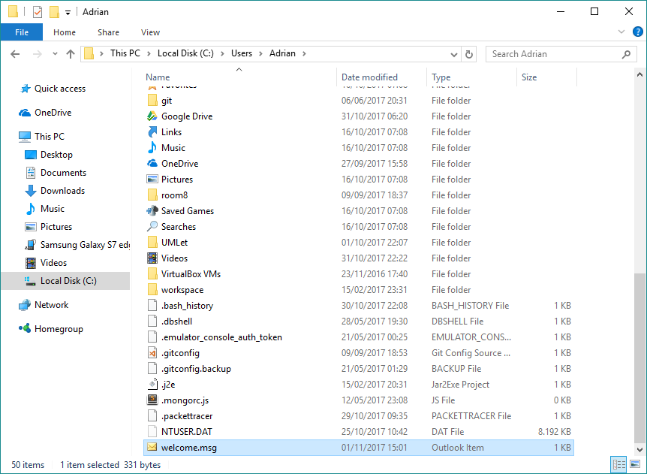

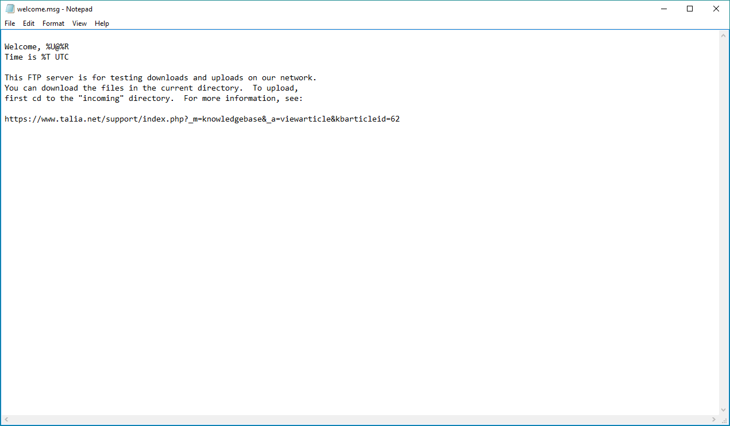

Ora possiamo anche provare a caricare un file

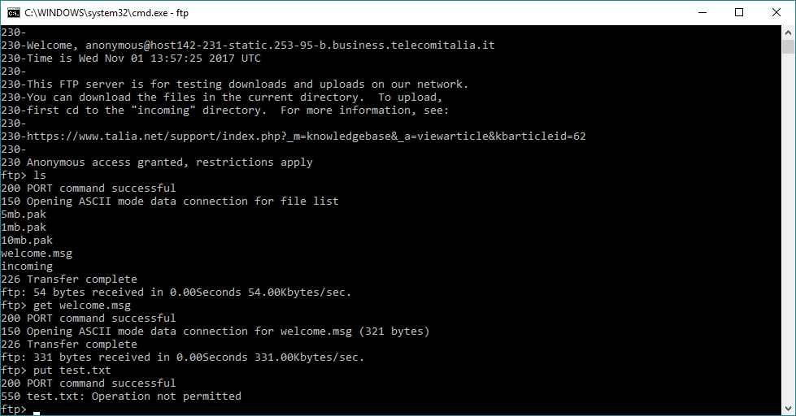

Ovviamente, il server non c’è lo permette perché è un server pubblico aperto a tutti. Però su un server proprio privato sì.

Per chiudere la connessione basta scrivere il comando “bye”.

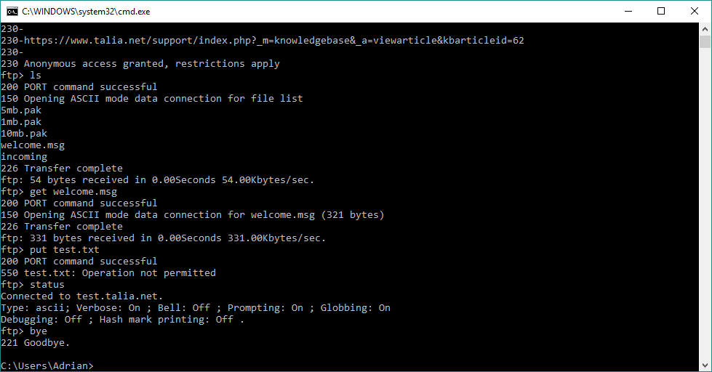

I comandi principali sono:

* Status : ci permette di vedere lo stato attuale, cioè se siamo connessi ad un server ftp e in che modalità siamo (ascii per caricare file di testo oppure binary per caricare file binario)
* Open [indirizzo_server] : aprire la connessione ad un server ftp
* Bye : interrompere la connessione con il server
* Get [percorso_file_server] : scaricare un file
* Put [percorso_file_locale] : caricare un file sul server
* Cd [percorso] : cambiare la directory
* Pwd : vedere il percorso in quale ci troviamo attualmente
* Mkdir / Rmdir : creare o cancellare una directory
* Ls : lista dei file presenti in questa cartella
* Type : permette di visualizzare la modalità in uso per il transfert (binary o ASCII)
* Ascii : modalità ascii
* Binary : modalità binary
* Help / ? : lista di tutti i comandi.